LAUSUNTO 12.5.2023

Espoon kaupunki
kirjaamo@espoo.fi

Suomen luonnonsuojeluliiton Uudenmaan piiri ry
Espoon ympäristöyhdistys ry

ASIA: Lausunto Kalajärven kaavarungon luonnoksesta

Kiitämme saamastamme lisäajasta nähtävillä olleen Kalajärven kaavarunkoluonnoksen kommentointiin.

1. Rakentamista suunnitellaan liian lähelle suojelualueita

Kaavarunkoluonnoksessa suunnitellaan rakentamisalueita laajennettavaksi osin Espoon pohjois- ja keskiosien yleiskaavassa virkistysalueeksi merkityille alueille (Vaskitsamäki ja itäisempi rajaus merkitty liitteessä 1 oranssilla ympyrällä). Rakentamisaluetta on näillä alueilla syytä supistaa.

Rakentaminen ulottuu myös liian lähelle luonnonsuojelualueita. Näiden Natura 2000 -verkostoon kuuluvien suojelualueiden suojelun perusteena olevia luonnonarvoja ei saa lain mukaan merkittävästi heikentää ulkopuolisellakaan maankäytöllä. Kaava vaatii tältä osin Natura-vaikutusten arvioinnin (uusi 1.6.2023 voimaan astuva LSL § 34 ja § 35). Lisääntyvä rakentaminen johtaa kasvavan asukasmäärän myötä voimakkaampaan virkistyskäyttöpaineeseen, jota ei voi ohjata luonnonsuojelualueille. Siksi suojelualueille on jäätävä riittävät suojavyöhykkeet, joille virkistyskäyttö pääasiassa ohjataan. Tähän on kaavarungossa osittain jo pyrittykin, mutta ei riittävästi.

Vaskitsamäen alueella rakentamisalueen laajennus menee kaavarunkoluonnoksessa kahden vähäpuustoisen suon (jotka kaavoittaja lienee tulkinnut virheellisesti ilmakuvasta avohakatuiksi) ja yhden puustoisen suon päälle (kts. liite 1). Näidenkin perusteella rakentamisvarausta pitää supistaa esitetystä.

Metsämaan pohjoisosassa rajattu alue on osittain jo jonkinlaisessa varastointikäytössä (kts. Ilmakuva liitteessä 1), mutta lisää asutusta ei sinne ei pidä ohjata.
2. Liito-oravan kannalta ja muuten arvokkaat metsäalueet

Oheisessa karttakuvassa on Keijo Savolan maastokartoituksen 2016 kohderajaukset. Näistä kohteiden 2, 3, 4 ja 6 alueille on suunniteltu kaavarunkoluonnoksessa liikaa rakentamista. Ongelmakohtia on merkitty kaavarunkokartalle liitteessä 1. Kohteiden luontoarvojen kuvaukset ja liito-oravahavainnot löytyvät liitteistä 2-5.

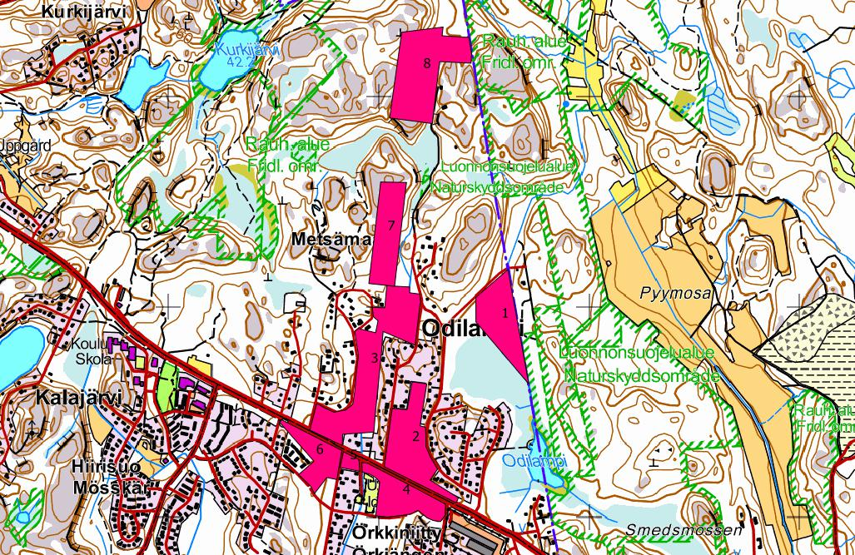
Örkkiniityn kohdalla molemmin puolin Vihdintietä sijaitseva metsäalue oli myös yksi kohteista, joiden perusteella SLLUP ja Espyy valittivat POKE-kaavasta Helsingin hallinto-oikeuteen 22.7.2021 (karttarajaus liitteessä 6 ja perusteluteksti alla). Hallinto-oikeus hylkäsi valituksen, mutta korkeimmalta hallinto-oikeudelta on haettu jatkovalituslupaa 27.2.2023. Vaikka hallinto-oikeuden päätös hylätä yleiskaavaa koskeva valitus jäisi voimaan, siinä esiin tuodut luontoarvot ovat luonteeltaan sellaisia, että ne estävät kyseisten alueiden asemakaavoittamisen rakentamiskäyttöön. Valituksessa rajatut alueet on syytä kaavoittaa suojelu- ja virkistyskäyttöön. Suurimmaksi osaksi näin on kaavarunkoluonnoksessa tehty, mutta rakentamista on Metsämaantien kohdalla levitetty liikaa metsään ja rakentamisrajausta tulee supistaa.

Alla on siteerattu kohdekuvaus 22.7.2021 päivätystä valituksesta Helsingin hallinto-oikeudelle (https://www.sll.fi/uusimaa/2021/07/22/valitus-espoon-pohjois-ja-keskiosien-yleiskaavasta-liite-2-aluekohtaiset-vaatimukset/):

Valituskohde 1. Vaadimme kumottavaksi Vihdintien etelä- ja pohjoispuoliset, liitekartalla [tämän lausunnon liite 6] yksilöidyt Örkkiniitty-Metsämaan A2-varauksen, tähän pohjoiskoillispuolelta liittyvän A3-varauksen sekä itäpuolisen TP-varauksen länsiosan.

Vihdintien etelä- ja pohjoispuolella Örkkiniityn kohdalla on säilynyt merkittävä keskittymä (noin 12 ha) luonnonsuojelubiologisesti arvokkaita kangas- ja lehtometsiä, jotka samalla toimivat tärkeänä ekologisena yhteytenä tien ylitse. Voimassa olevassa, joskin hiljalleen vanhentuvassa, yleiskaavassa noin kolmannes valituksenalaisesta alueesta on V-aluetta, loppuosa on AP-aluevarausta tai T-varausta.

Alueen keskeisimmät luontotyyppeihin ja liito-oravaan liittyvät luontoarvot on todettu ja yksilöity Keijo Savolan keväällä 2016 tekemän maastokäynnin yhteydessä ja välitetty tuolloin tiedoksi Espoon kaupungille muistion ja sen liiteaineistojen muodossa [tämän lausunnon liitteet 2-5]. Kaavavalitus kohdentuu muistion osa-alueisiin 2 ja 4.

Vihdintien molemmilta puolilta paikallistettiin kevään 2016 selvityksessä merkittäviä kangas-, lehto- ja korpimetsiin liittyviä METSO-arvoja, jotka osaltaan edustavat myös uhanalaisiksi tai silmälläpidettäviä luontotyyppejä. Tien eteläpuolelta paikallistettiin myös ilmeinen vesilain 11 § kriteerit täyttävä luonnontilaisen kaltainen noro. Vihdintien pohjoispuolelta paikallistui keväällä 2016 myös liito-oravan vahvasti asuttama ydinalue kolopuineen. Liito-oravaeloa oli myös Vihdintien eteläpuolisella osa-alueella, joskaan varmoja asuttuja kolopuita ei tuolloin havaittu.

Vuonna 2020 valituksenalaiselta alueelta on paikallistettu Olli Mannisen maastokäynnillä huomattavan tiheä, luonnonsuojelulain 42 § mukaisiin rauhoitettuihin lajeihin kuuluvan lahokaviosammalen esiintymiskeskittymä [tämän lausunnon liitteet 7 ja 8]. Lajin esiintymien yksilömäärä alueella on Espoon oloissa poikkeuksellinen, jolloin sitä on syytä varovaisuusperiaatteen mukaisesti pitää lajin suotuisan suojelutason säilyttämisen kannalta ilmeisen tärkeänä.

Valituksenalaisella metsäalueella on selvää merkitystä eteläpohjoissuuntaisena metsäekologisen yhteytenä Niipperin Myllypuron sekä Vestra-Tremanskärrin suojelualuekokonaisuuksien välillä. Tämä on osin tunnistettu myös yleiskaavassa esittämällä kaavan liitekartalla alueen poikki paikallinen ekologinen yhteys. Tämä ei kuitenkaan alueiden käytöllisesti riitä turvaamaan tämän noin 12 ha laajuisen alueen keskeisimpiä luontoarvoja, koska niiden turvaaminen edellyttää myös merkittävää säilytettävää metsäpinta-alaa. Valituksenalaisen metsäalueen arvoa eteläpohjoissuuntaisena metsäekologisena yhteytenä lisää osaltaan se, että yleiskaavan pääkartalla yhtenäisenä virkistysalueena esitetty Kringelkärrin ekologinen yhteys muutamia satoja metrejä länteen valituksenalaisesta alueesta on jo puolittain asemakaavoitettu pientalotonteiksi.

Kaavassa esitetty maankäyttö on luonnonsuojelulain vastaista lahokaviosammaleeseen (LSL 42 §) ja liito-oravaan (LSL 49 §) liittyvien suojelu- ja huomiointivelvoitteiden laiminlyömisen takia. Koko rajattu alue on nykytietojen perusteella poikkeuksellisen merkittävä lahokaviosammalkeskittymä, mistä kertovat sadat havaitut lajin esiintymät. Vihdintien pohjoispuolen esitettyä rakentamista ei puolestaan ole käytännössä mahdollista toteuttaa ilman valtaosan alueesta käsittävän lajin ydinalueen tuhoamista tai vähintäänkin olennaista heikentämistä.

Vihdintien eteläpuoliselta alueelta havaittu, kevään 2016 maastokäynnin yhteydessä osin luonnontilaisen kaltaiseksi todettu noro/pikkupuro täyttänee myös vesilain 11 § suojellun luontotyypin kriteerit, jolloin alueelle esitetty raskas rakentaminen on mitä ilmeisimmin vesilain suojeluvelvoitteiden vastainen.

Kaavaratkaisu ei huomio riittävässä määrin yleiskaavan sisältövaatimuksissa edellytettyjä yhdyskuntarakenteen ekologisen kestävyyden sekä luonnonarvojen vaalimisen velvoitteita. Osaltaan kaavaratkaisu myös vaarantaa virkistykseen soveltuvien, varsinaisten lähivirkistysalueiden riittävyyden nopeasti rakentuvalla Metsämaa-Kortesmäen ydinosalla.

On perusteita arvioida kaavaratkaisu sellaiseksi, että sen osalta ei kaavan yhteydessä ole tehty mahdollisten merkittävien luontovaikutusten osalta riittäviä selvityksiä eikä vaikutusarviointeja siinä määrin kuin MRL 9 § ja MRA 1 § edellyttävät.

Kaavaratkaisu on ristiriidassa myös valtakunnallisten alueidenkäyttötavoitteiden (”Edistetään luonnon monimuotoisuuden kannalta arvokkaiden alueiden ja ekologisten yhteyksien säilymistä”) kanssa vaarantaessaan keskeisen tärkeän ekologisen yhteyden, jonka alueella sijaitsevat metsät ovat lajisto- ja luontotyyppiarvojensa perusteella ilmeisen arvokkaita.

Yhteystiedot:
erityisasiantuntija Lauri Kajander
Suomen luonnonsuojeluliiton Uudenmaan piiri ry
Itälahdenkatu 22 b A 00210 Helsinki
uusimaa@sll.fi
p. 045 114 0088

Espoossa ja Helsingissä 12.5.2023,

Espoon ympäristöyhdistys ry

Anni Simola Rainer Lahti
puheenjohtaja varapuheenjohtaja

Suomen luonnonsuojeluliiton Uudenmaan piiri ry

Laura Räsänen Lauri Kajander
puheenjohtaja erityisasiantuntija

LIITTEET

Liite 1 – Kaavarunkoluonnoksen ongelmakohtia kartoilla ja ilmakuvilla
Liite 2 – Muistio Örkkiniittty-Metsämaan luontoarvoista sekä kevään 2016 liito-oravahavainnoista – K. Savola 29.4.2016
Liite 3 – Metsämaa-Örkkiniitty – Osa-alueiden-rajaukset – K. Savola 2016
Liite 4 – Metsämaa-Örkkiniitty – liito-oravan pipana- ja kolopuuhavainnot K. Savolan käynniltä 2016
Liite 5 – Metsämaa-Örkkiniitty – liito-oravahavainnot huhtikuu 2016 – K. Savola
Liite 6 – SLLUP ja Espyyn valitus POKE-kaavasta HHAO – Valituskohde 1 karttarajaus
Liite 7 – Örkkiniitty-Niipperinmäki – lajihavainnot 2020 – kartta
Liite 8 – Örkkiniitty-Niipperinmäki – lajihavainnot 7.5.2020 – taulukko

